# Δραστηριότητα 7ης Συνεδρίας

#### Τίτλος

Ο τόπος μου

#### Γνωστικό αντικείμενο ή γνωστικά αντικείμενα

**Μελέτη Περιβάλλοντος**

#### Τάξη ή τάξεις στις οποίες απευθύνεται

Δ’ τάξη Δημοτικού

***Χρονική διάρκεια***

Το προτεινόμενο ψηφιακό διδακτικό μ-σενάριο έχει χρονική διάρκεια 3 διδακτικών ωρών.

#### Διδακτικοί στόχοι ή αναμενόμενα αποτελέσματα

Στο τέλος του μ-σεναρίου οι μαθητές αναμένεται:

1. Ως προς το γνωστικό αντικείμενο:

* να κατανοήσουν οι μαθητές την έννοια του τόπου
* να αντιληφθούν πως ο κάθε τόπος έχει τα ιδιαίτερα χαρακτηριστικά του
* Να εντοπίσουν τον τόπο που ζουν στο χάρτη και να συζητήσουν τα δικά του χαρακτηριστικά
* να αποκτήσουν την ικανότητα να διακρίνουν τα χαρακτηριστικά αυτά και να τα ταξινομούν

2. Ως προς τη χρήση των ΤΠΕ

* να εξοικειωθούν με την αξιοποίηση ψηφιακών δια-δραστικών εργαλείων
* να γίνει πιο ελκυστική η μάθηση μέσα από την εικόνα, τον ήχο, τα βίντεο τα ψηφιακά παιχνίδια, κ.α που προσφέρει η χρήση των ΤΠΕ.

3. Ως προς τη μαθησιακή διαδικασία

* να αναπτύξουν τις δεξιότητες τους να συνεργάζονται σε ομάδες αφού θα κληθούν να εργαστούν σε ομαδοσυνεργατική βάση σε κάποιες δραστηριότητες όπως για παράδειγμα να ταξινομήσουν από κοινού τα χαρακτηριστικά του δικού τους τόπου
* να είναι σε θέση να διερευνούν το θέμα σε βάθος αναζητώντας τη γνώση σε όλες τις διαθέσιμες πηγές άντλησης γνώσεων ώστε να την κατακτούν τελικά με ανακαλυπτικό τρόπο

#### Συνοπτική περιγραφή

Οι μαθητές σε ομάδες διερευνούν τα χαρακτηριστικά του δικού τους τόπου ανάλογα με τους τύπους του τοπικού περιβάλλοντος (βιοφυσικό, ανθρωπογενές, κοινωνικοπολιτισμικό).

Αξιοποιούμε αρχικά τη [δραστηριότητα 2](http://ebooks.edu.gr/modules/ebook/show.php/DSDIM-D108/558/3662,15884/) που προτείνονται στο ψηφιακό βιβλίο μαθητή της Μελέτης Περιβάλλοντος της Δ΄ τάξης στο κεφάλαιο 5 της ενότητας 1.

Συγκεκριμένα ζητάμε να καταγράψουν σε ομάδες τα χαρακτηριστικά του τόπου τους και συγκεκριμένα της πόλης του Ηρακλείου με τη μορφή εννοιολογικού χάρτη. Η βασική έννοια θα είναι “ο τόπος μου” και υπο-έννοιες: “τα ζώα του τόπου μου”, “τα φυτά του τόπου μου”, “το κλίμα του τόπου μου”, “τα μνημεία του τόπου μου”, κ.α.. Εδώ μπορούμε να αξιοποιήσουμε και τον [εννοιολογικό χάρτη](http://photodentro.edu.gr/aggregator/lo/photodentro-lor-8521-3536) που προτείνεται στο φωτόδεντρο.

Επίσης ζητάμε να συγκεντρώσουν χαρακτηριστικές εικόνες της πόλης του Ηρακλείου για να δημιουργήσουν μια αφίσα η κάθε ομάδα για την τάξη:

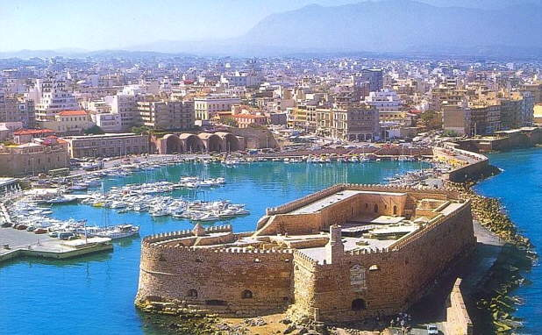

Αξιοποιούμε επίσης από το φωτόδεντρο μία εκπαιδευτική ανοιχτή πρακτική με τίτλο: [Περπατώντας τα μονοπάτια της πόλης μου](http://photodentro.edu.gr/oep/r/8532/455?locale=el)

#### Φύλλα εργασίας

Θα εκτυπώσουμε σε μεγέθυνση το χάρτη της περιοχής από τον ιστότοπο της [www.googlemaps.com](http://www.googlemaps.com) και θα ζητήσουμε από τους μαθητές να εντοπίσουν και να κολλήσουν πάνω χαρακτηριστικές εικόνες της περιοχής τους δημιουργώντας αφίσες σε ομάδες. Επίσης θα τους δώσουμε το φύλλο εργασίας που προτείνεται παρακάτω.

#### Πρόσθετα στοιχεία (αν υπάρχουν).

Δεν υπάρχουν

***ΦΥΛΛΟ ΕΡΓΑΣΙΑΣ***

Χαρτογράφηση της περιοχής... Οι χαρτογράφοι της παρέας θα αναλάβουν να τοποθετήσουν τις πληροφορίες που θα μαζέ- ψουν οι υπόλοιποι ερευνητές σε ένα χάρτη. Αρχικά, η κάθε περιοχή έχει χωριστεί σε τετράγωνα μέσα στα οποία θα γίνουν οι μετρήσεις από τις ομάδες. Σημείωσε ένα κεντρικό σημείο της περιοχής και τον προσανατολισμό της και στη συνέχεια σε ποιο τετράγωνο εργάζεται κάθε ομάδα. Τοποθέτησε στον χάρτη σου σημαντικά κατά τη γνώμη σου σημεία, π.χ. κρήνες, δέντρα, χαλάσματα, μονοπάτια κ.λπ.

|  |  |  |  |  |
| --- | --- | --- | --- | --- |
|  |  |  |  |  |
|  |  |  |  |  |
|  |  |  |  |  |
|  |  |  |  |  |
|  |  |  |  |  |
|  |  |  |  |  |
|  |  |  |  |  |